Más de 200 actividades en la vuelta a las calles de La Noche Europea de Los Investigador@s

Rutas científicas por la ciudad, actividades para niños y colegios y casi 200 actividades en las carpas del Paseo del Salón
La Noche se cerrará con el espectáculo Alfonso X el Sabio, que aúna música, astronomía e historia

Granada, 17 de septiembre de 2021. Esta mañana se ha presentado en Granada la décima edición consecutiva de La Noche Europea de los Investigador@s, que tendrá lugar el viernes 24 de septiembre en el Paseo del Salón, y que combinará actividades presenciales y online.
Casi 200 actividades para descubrir el lado más humano de la investigación de manos de los propios expertos y expertas en la materia y a través de experimentos, talleres, monólogos, encuentros online y rutas científicas para todos los públicos.
Así, tras la edición online del pasado año, el Paseo del Salón volverá a llenarse este 2021 de las ya tradicionales carpas con actividades. A partir de las 17:00, niños y mayores podrán disfrutar de charlas y talleres preparados por casi 550 investigadores ─de ciencias y humanidades─ de la ciudad de Granada.
Además, durante toda la mañana del viernes habrá actividades dirigidas a colegios de la provincia. Y gracias a la participación tanto de la Diputación de Granada como de la Fundación La Caixa, también se han organizado talleres para colectivos en riesgo de exclusión social y personas con discapacidad.
También vuelven las rutas científicas por la ciudad, que este año incluyen el Museo de Paleontología, la colección histórica del departamento de Zoología de la Facultad de Ciencias, varios monumentos históricos, y un recorrido botánico por los jardines de la Estación Experimental del Zaidín (EEZ-CSIC), entre otras.
La Noche se cerrará con el espectáculo Alfonso X El Sabio, que aúna astronomía y ciencia a ritmo de música. Una oportunidad única de volver a ver este espectáculo estrenado en el Festival de Música Antigua de Granada.
La Noche 2021 concluirá al día siguiente, 25 de septiembre, con un Paseo Matemático por la Alhambra y con una actividad de Flamenco en el Carmen de la Victoria.

Presentación en el Ayuntamiento
El acto de presentación, que ha tenido lugar en el Ayuntamiento de Granada, ha estado presidido por Francisco Herrera, concejal de Ciencia, Innovación y Transformación Digital, Ciudad Inteligente, Infraestructura y Telecomunicaciones, quien ha recalcado que “desde el Ayuntamiento de Granada, como Ciudad de la Ciencia y la Innovación, tenemos el compromiso de impulsar estas actividades y volver a poner la ciencia en el centro de la capital. Que la ciencia impregne todos los rincones, que los jóvenes vuelvan a visitar los centros de investigación y que la Universidad siga a la cabeza de la generación de talento que luego se proyecte en la empresa y en la economía de la ciudad”, ha añadido.
Por su parte, la rectora de la Universidad de Granada, Pilar Aranda, ha destacado que “es fundamental que la gente sepa qué hacemos y cómo lo hacemos. En este sentido, “en los últimos tiempos hemos avanzado mucho, el hecho de que la gente conozca, por ejemplo, qué es un acelerador de partículas o una célula madre influye en cómo la ciencia está transformando el mundo”. La rectora también ha destacado que “la ciencia necesita de la interacción de todas las ciencias, de las sociales, de las humanísticas, de las jurídicas, de la bioquímica o de la salud, etc.”.
Asimismo, la directora de la Escuela de Estudios Árabes, Mayte Penelas, (y que actuaba en representación de los cuatro centros del CSIC participantes en este evento) ha resaltado que el CSIC participa en este “gran evento, en el que se pretende acercar ciencia a la sociedad de forma lúdica y sencilla, por décimo año consecutivo”. Concretamente ha destacado las más de cuarenta actividades, entre microencuentros, charlas, talleres en el Kids Corner, recorridos por el Jardín Botánico, en los que “aprenderemos sobre pandemias, virus o tormentas de polvo”.
El director de la Línea IAVANTE de la Fundación Progreso y Salud, Armando Romanos, ha expresado la “relevancia de organizar eventos de este tipo en un tiempo en que los jóvenes necesitan referentes y ver, en este caso, la ciencia que se hace cerca de las zonas donde habitan”. Desde la Fundación, “hemos querido con nuestras actividades, entre otras cosas, convertir a niños y niñas en cirujanos por un día y mostrarles cómo funciona un robot quirúrgico”.
Por su parte, la directora de la Fundación Descubre, Teresa Cruz, ha celebrado que este año “la ciencia vuelve a las calles” apostando por un formato híbrido, con actividades online y presenciales, donde la presencialidad tiene mucho más peso. Para la directora de Descubre, “es un orgullo coordinar un proyecto de esta magnitud”, en el que en la edición de este año hay programadas más de 700 actividades en toda Andalucía. “Para esta edición hemos adaptado lugares para desarrollar actividades seguras bajo el protocolo de la Covid-19 y hemos profundizado en el proyecto de ciencia ciudadana MonuMAI, al que este año sumamos la colaboración con Túnez”, detalló Cruz.
La delegada territorial de Empleo, Formación, Trabajo Autónomo, Transformación Económica, Industria, Conocimiento y Universidades en Granada, Virginia Fernández, señaló que es “una satisfacción para nuestra institución participar en un proyecto de esta magnitud, que permite trasladar el conocimiento a la calle y ver cómo repercute en nuestro día a día”. También destacó que es “un día especial porque volvemos a la presencialidad con más de cien actividades presenciales en el Paseo del Salón”. Ciencia e investigación son necesarias para que la sociedad avance”, recalcó.

Una cita granadina, andaluza… y europea
La Noche Europea de los Investigador@s es un proyecto europeo de divulgación científica promovido desde 2005 por la Comisión Europea dentro de las acciones Marie Sktodowska-Curie del programa Horizonte 2020, que tiene lugar simultáneamente en más de 371 ciudades europeas de más de 30 países. Solo en Andalucía, la actividad implica a casi 3000 investigadores que organizan más de 700 actividades.

En Granada, la organización corre a cargo de la Universidad de Granada, los cuatro centros del CSIC que participan en este proyecto (Instituto de Astrofísica de Andalucía, Escuela de Estudios Árabes, Instituto de Parasitología y Biología López-Neyra y Estación Experimental del Zaidín), la Fundación Pública Progreso y Salud (a través de Biobanco y Genyo) y el Ayuntamiento. En la Noche participan, además, la Escuela Andaluza de Salud Pública, el Parque de las Ciencias, el Parque Tecnológico de la Salud, el Instituto de Investigación Biosanitaria de Granada (ibs.Granada), Caja Granada Fundación y el Centro de Documentación Europea de la UGR.
Además, cuenta con el patrocinio de la Diputación de Granada (y el programa Europe Direct) y el apoyo de la Fundación “La Caixa”, CaixaBank y de la Fundación Española para la Ciencia y la Tecnología (FECYT) del Ministerio de Ciencia e Innovación.
En Andalucía, la coordinación de La Noche Europea recae en la Fundación Descubre, que lidera un consorcio de trece instituciones científicas: la Consejería de Transformación Económica, Industria, Conocimiento y Universidades de la Junta de Andalucía, las nueve universidades públicas de Andalucía (Almería, Cádiz, Córdoba, Granada, Jaén, Huelva, Málaga, Sevilla y Pablo de Olavide), varios centros del Consejo Superior de Investigaciones Científicas en la comunidad, la Fundación Pública Progreso y Salud y el IMGEMA-Real Jardín Botánico de Córdoba.
Paralelamente, Radio Televisión de Andalucía, el Instituto Andaluz de Investigación y Formación Agraria, Pesquera, Alimentaria y de la Producción Ecológica (IFAPA) y la Agencia Andaluza del Conocimiento (AAC) son socios estratégicos del proyecto y colaboran estrechamente en su desarrollo.

Más información: lanochedelosinvestigadores.fundaciondecubre.es
Facebook: www.facebook.com/FundacionDescubre
Twitter: www.twitter.com/FDescubre y el hashtag #NIGHTspain
Youtube: www.youtube.com/user/fundaciondescubre
Instagram: www.instagram.com/fundaciondescubre
Flickr: www.flickr.com/photos/fundaciondescubre
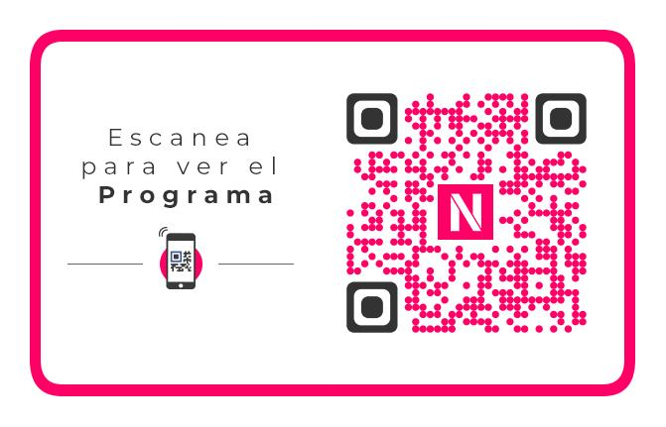
Programa de actividades de Granada

